Tema 1.

Solamente los administradores tienen acceso al usuario Oracle, que tiene todos los permiso asignados.
Oracle es un usuario del Sistema operativo.

Usuarios de la base de datos:
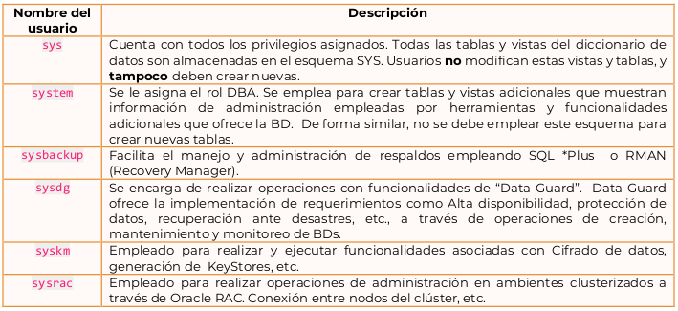

Los más importante son los tres primeros.
No se deben utilizar sin saber lo que se hace, porque podemos dañar la información.

*RAC. Real Application Cluster. Es una arquitectura en la que se tiene una base de datos, a la que se accede desde varios servidores.
Hay un software llamado balanceador de cargas que distribuye las peticiones entre los nodos.

*Base de Datos no es lo mismo que Instancia de Datos. La primera es la información mientras que la segunda es el almacenamiento físico.

Privilegios de administración.
Todos los usuarios anteriores son administradores (no confundir con roles, que son colecciones de privilegios).
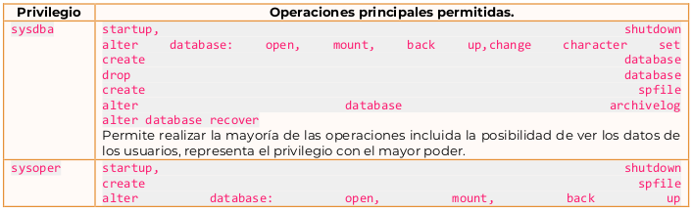
El primero SIEMPRE va con el usuario SYS.
*Operaciones = Privilegios.
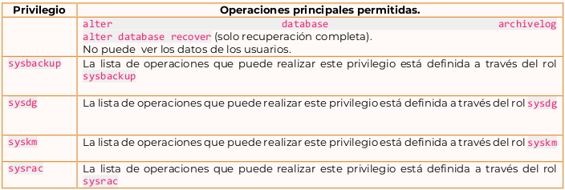
*Los últimos cuatro son para los últimos cuatro usuarios.

Esquema.
Es una colección de objetos (tablas, vistas, sinónimos, etc) que tiene un dueño asociado.
En Oracle, a cada usuario se le asigna un esquema y tienen el mismo nombre:

Usr: Test
Esquema: Test
Test es el dueño de todos los objetos del esquema Test.

Para el usuaro SYS, su esquema es SYS y contiene todos los objetos que se necesitan para que la base funciones bien.
Por eso SYS solo se debe usar para cosas administrativas.
También puede acceder a los objetos de los demás usuarios.

Sin embargo, cuando se le asignan privilegios, su esquema ya no se llama como el usuario, sino como el privilegio que se le asigne:
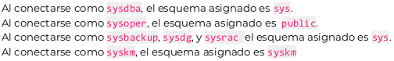
*Solo SYS pued asignar privilegios.
Entonces el usuario puede elegir su privilegio al iniciar sesión.
Otra cosa a tomar en cuenta, es que el nombre de usuario también cambia:
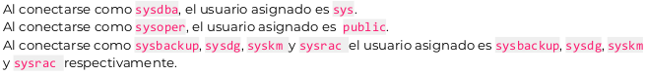
*show USER;
select sys_context(‘USERENV’, ‘CURRENT_SCHEMA’) as schema from dual;
Para obtener el esquema del usuario.
Ejemplos:
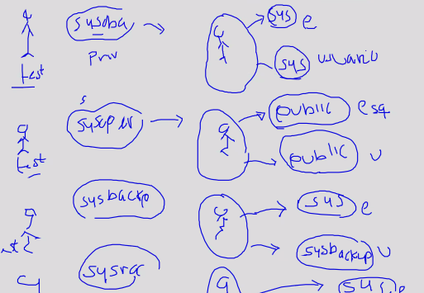

Al usuario test se le asignan privilegios, lo que le da el esquema SYS y el ususario cambia a SYS.
Por otro lado, al usuario test se le asigna el privilegio sysoper, el esquema será public y el usuario será public.

Ejercicio.
Modificar los archivos glogin.sql y rlwrap.
EL primero es un script que se ejecuta cada vez que iniciamos SQLPlus y levantamos la instancia, y el otro es para modificar el historial de comandos.

*NOTA
Para la base kalsbda1, la contraseña del usuario SYS es SYSTEM1.
*Achivo Spool, guarda el historial de comandos ejecutados de cada sesión que abrimos de sqlplus.
En SQLPLus: spool /path/to/file.txt (append) para no sobreescribir el archivo.

Ejercicio tema 1.
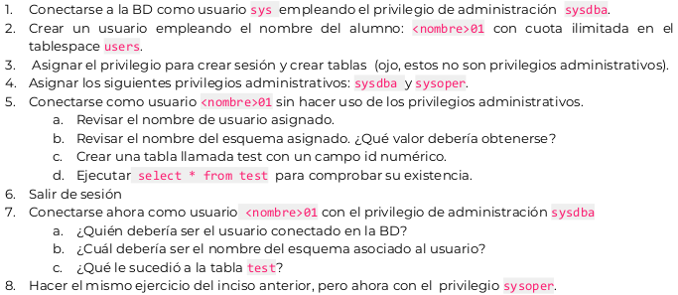
Desarrollo.

*Edit -> Abre vi para editar comandos sql.
create user jorge01 identified by jorge quota unlimited on users;
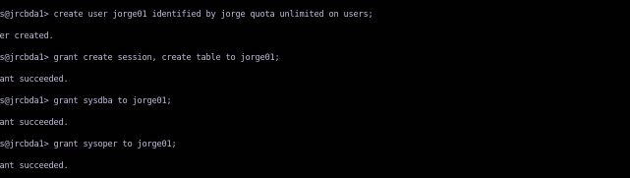
*No es lo mismo permisos (los del ejercicios) que privilegios.

Métodos de autenticación.
- Diccionario de datos (BD iniciada)
- Archivo de Passwords (BD no iniciada)
- Sistema operativo
- Autenticación externo: Oracle Internet Directory.

Para hacer uso del sistema operativo, se necesita saber el grupo al que pertenece el usuario:
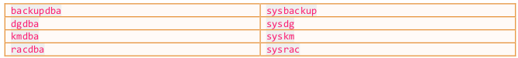

La sintaxis para entrar a SQLplus una vez que se pertenece a estos grupos es:
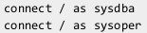
*Solo usar a SYS y a ORACLE solo cuanso se necesite de verdad

Para activar el Listener: lsnrctl start.
Para desactivarlo: lsnrctl stop

Para hacer uso del archivo de Passwords, primero tenemos que ver si existe dicho archivo en la ruta: $ORACLE_HOME/dbs.
Únicamente sirve para que los usuarios con privilegios de administración puedan acceder. Siempre va a existir cuando menos, la contraseña del usuario SYS.
El formato del nombre es: orapwkalsbda1

Para hacer uso del Diccionario de datos, es necesario tener la Base de Datos encendida, y aquí se almacenan las contraseñas y usuarios de todos los que no tienen privilegios de administración.

La precedencia es:
- Sistema Operativo.
- Archivo de Passwords.
- Diccionario de Datos. Almacena contraseñas de usuarios sin privilegios.

Si ya se inició sesión en el sistema operativo, podemos iniciar sesión en la base incluso con la contraseña equivocada o si el usuario no existe.

*Si cambiamos la contraseña de un usuario con privilegios de administrador, se cambia el archivo de Passwords y el Diccionario de datos.
*Para modificar el Diccionario de datos, la Base tiene que estar arriba.
*Set linesize window; col “columna” format a25; No usar para columnas con números.
*CTRL + R: Ayuda a localizar los comandos escritos.
*Cuando escribimos edit editaremos el último comando escrito mediante vi.
*Crear un archivo spool-2022-02-14.txt en una carpeta para que al final del curso, se presenten como evidencia y hay puntos extra. Al salir de la sesión, usar con el comando append.
*Si se pierde el archivo de passwords, los usuarios con privilegios no pueden iniciar sesión. Los demás usuarios sí podrán.
*Para dar privilegios: grant sysdba to usr.
*Para quitar privilegios: revoke sysdba from usr.

Ejercicio en clase 4.
Crear una carpeta backups en home/oracle/backups y mover el archivo de passwords ahí para simular que se perdió el archivo.
Si se pierde el archivo de pwd, podemos acceder vía S.O y aún así podemos iniciar la instancia.
Cuando hagamos una consulta a la vista v$pwfile_users, no se verá nada, ya que se basa en el archivo de passwords.
Crear un nuevo script:
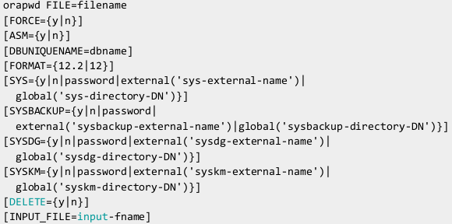
Al crear el archivo de pwd de esta manera, la parte de SYS=password obliga a cumplir con las convenciones de las reglas: 8 caracteres, 1 numero, etc.
Al ejecutar el script.

Ejercicio práctico 4.
- Tabla base. Almacena información de la BD. Las usa únicamente el manejador. No son fáciles de leer por los usuarios.
- Vistas. Abstraen el contenido de las tablas base para los usuarios con privilegios de administración.

Las vistas del Diccionario de datos se agrupan en 3:
- DBA_
  - Accesible solo por administradores.
  - Contiene todos los objetos.
- USER_
  - Accesible por todos los usuarios.
  - Objetos a los que el usuario tiene privilegios
- ALL_
  - Todos los ususarios.
  - Todos los objetos que pertenecen al usuario.

Hay vistas particulares, que son dinámicas. Sus nombres empiezan con el prefijo V$.

Tipos de usuario a nivel S.O

Root. Super administrador del S.O. Solo debe emplearse para actividades de administración del S.O como crear, modificar o eliminar.

Oracle. Dueño de todo el software de Oracle y las BD. No tiene privilegios de administración a nivel S.O y NO debe otorgársele dichos permisos. (i.e. asignarlo al grupo sudoers que son los usuarios que puede hacer uso del comando sudo).

Usuario ordinario. Tiene permisos para hacer uso de la Interfaz Gráfica. Puede hacer uso del comando sudo y para dar permisos de interfaz gráfica se hace a través del comando xhost.
*Todos los scripts deben ser almacenados o creados a través de este usuario.

SQL Developer.
Herramienta gráfica similar a SQL*Plus.

